**Gwyntyll Cysylltiadau**

**Y testun â mi fy hun (torrwch y rhannau a'u cysylltu i greu gwyntyll)**

Rydw i’n gallu cysylltu’r

‘ Testun â Mi fy Hun’.

Mae hyn yn fy atgoffa am…

Rydw i’n cofio pan…

Mae rhywbeth tebyg wedi

digwydd i mi.

Mae’r testun hwn yn bwerus achos

mae’n gwneud i mi feddwl am…

**Y testun â thestun**

Rydw i’n gallu cysylltu’r

‘Testun â Thestun’.

Mae hwn yn debyg i gerdd neu

stori arall rydw i wedi’i ddarllen.

Digwyddodd rhywbeth tebyg

yn y llyfr…

Mae’r darn hwn yn fy atgoffa

am y llyfr/ffilm/erthygl...

Mae’r gerdd hon yn debyg/

wahanol i…..

Y testun â'r byd

Rydw i’n gallu cysylltu’r

‘Testun â’r Byd’.

Mae hyn yn gwneud i mi

feddwl am…

Mae’r testun yn dweud

wrthon ni fod…

Mae T. Llew Jones eisiau i ni feddwl am…

## Y Testun â Mi fy Hun

|  |  |
| --- | --- |
| **Lleidr Pen ffordd gan T. Llew Jones** | |
| Pan ddarllenais i: | Cefais fy atgoffa am: |

## Y Testun â Thestun

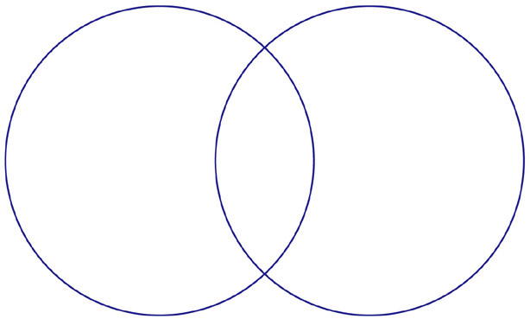

____________________

**A Visit to Grandpa’s**

## Y Testun â’r Byd



Mae hyn yn fy atgoffa am…

Mae’r testun yn dweud…